

**Desarrollo de aplicaciones móviles**

### Presentación del proyecto

Integrantes:

1. Alvaro Jesus Velarde Romero
2. Sebastian Alonso Vasquez Gonzales
3. David Diaz Cutié

**Índice**

1. Visión general.
2. Objetivos.
3. Especificaciones.
   1. Productos.
   2. Tiendas.
   3. Solicitar compra.
   4. Estadísticas.
4. Hitos.
5. Inicio de sesión, ver lista de productos y función agregar un producto.
6. Función editar y eliminar producto.
7. Listado, detalle e inventario de cada tienda.
8. Listado y detalle de las ventas de cada tienda.
9. Registrar, editar y eliminar ventas de cada tienda.
10. Solicitar, lista y agregar una nueva compra.
11. Editar y eliminar solicitud de compra.
12. Estadísticas, opción de ventas y compras.
13. Proceso de compra (Clientes).
14. **VISION GENERAL**

Impacto se crea con la necesidad de alojar administrar una tienda de dispositivos de hardware, buscando convertiste en una aplicación popular entre los usuarios y proveedores que buscan conexión por aplicativo. Creciendo día a día logrando alcanzar las demandas que vayan surgiendo con el pasar del tiempo.

1. **OBJETIVOS**

(1)- Buscamos una interfaz amistosa de sencillo uso que permita al cliente poder realizar sus compras de una manera sencilla y agradable.  
(2)- Control total de parte del administrador para poder realizar todos los cambios que sean necesario en la plataforma de los productos, precios y stock.

1. **ESPECIFICACIONES**

Impacto tiene un inicio de sesión donde se podrá ingresar como administrador y como usuario de esta forma abriendo otras funcionalidades para el administrador.  
El usuario que no cuente con una cuenta podrá registrarse ingresando sus nombres completos, un correo electrónico, fecha de nacimiento, género y una por ultimo una contraseña. Por último, cuenta con un catálogo donde se mostrarán todos los productos que ofrece la tienda.

**3.1 TIPO DE PRODUCTO**

Se desplegará un catálogo en el cual se puede seleccionar todas las secciones de tipos de productos con los que contamos.

**3.2 PRODUCTOS**  
El usuario podrá ver todas las descripciones del producto y también el stock con el que contamos actualmente y así mismo podrá ver su precio también tendrá una opción para añadir al carrito y agregarlo en sus futuras compras y por ultimo una imagen del producto y sus dimensiones.

**3.3 FORMAS DE PAGO**

El cliente podrá escoger entre pagar con tarjetas (Visa, Mastercard) o efectivo.

**3.4 FINALIZAR COMPRA**

Aquí se podrá visualizar todo lo realizado para poder adquirir el producto, cual es el que se ha escogido, con qué tipo de modo de pago se hará y la dirección de envió a la cual se dirigirá el producto.

# Hitos

## **Inicio de sesión, registrarse y v e r productos.**

Los clientes y el administrador ingresarán iniciando sesión en la aplicación y se le mostrará una nueva pantalla de menú en donde verá todas las funciones.

En los hitos interiorizaremos funciones del nivel administrador.

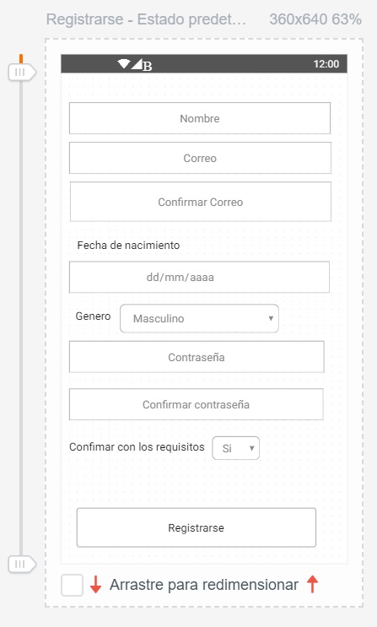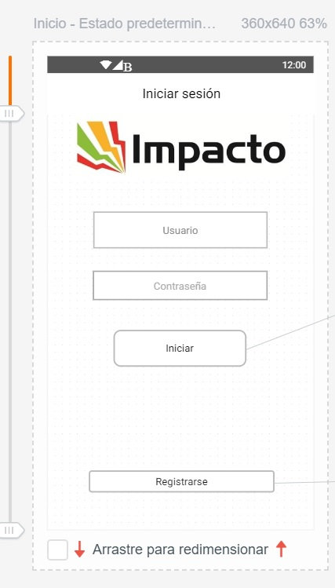

Los clientes podrán seleccionar una opción del catalogó y agregar productos al carrito. El administrador podrá visualizar todos los productos que tienen registrados en las tiendas pulsando sobre el icono de Productos. Dentro de este menú podrá agregar nuevos productos de la siguiente manera. Pulsando sobre el botón flotante con un “+” podrá agregar un nuevo producto. Llenando todos los campos y pulsando en agregar tendrá un nuevo producto en su lista.

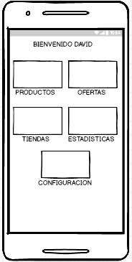

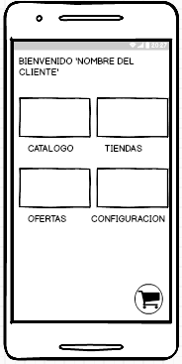

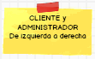

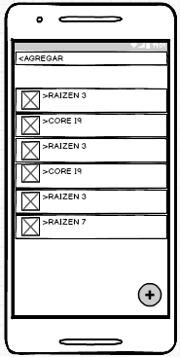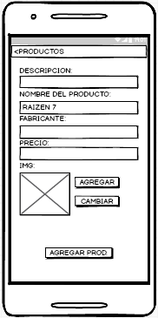

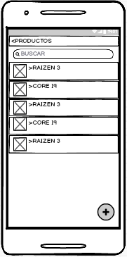

## **Función editar y eliminar producto**

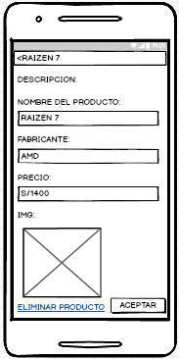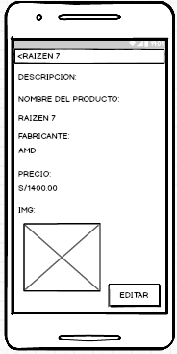Pulsando sobre cada producto en la pantalla de la lista el administrador podrá revisar los detalles de cada producto y también tendrá un botón flotante con el cual podrá editar los detalles del producto. Dentro de esta función también tendrá la opción de eliminar el producto en caso lo requiera. Al realizar esta opción se le desplegará una ventana emergente preguntando si está seguro de realizar esta acción.

Al pulsar sobre el botón “ACEPTAR” se guardarán los cambios realizados, pero si pulsó sobre eliminar producto se quitara de los productos registrados.

## **Listado, detalle e inventario de cada tienda**

En la siguiente actividad el administrador podrá revisar una lista de las tiendas que tiene un encargado respectivamente. Al pulsar sobre una tienda se mostrarán los detalles de la misma, en esta misma pantalla el administrador podrá realizar dos actividades. Con la primera opción el administrador podrá revisar el inventario de la tienda en la que se encuentre.

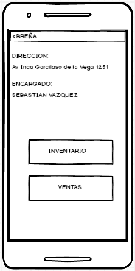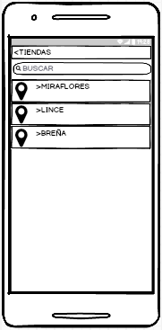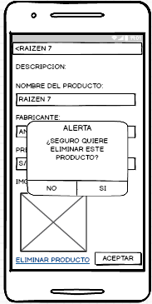

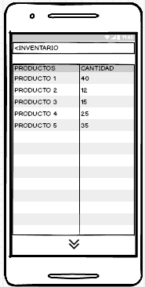

## **Listado y detalle de las ventas de cada tienda**

La segunda opción de la pantalla de detalle de cada tienda es “VENTAS”. Al pulsar sobre la misma, el administrador podrá revisar las ventas que tiene hasta la fecha y al pulsar sobre una se le mostrarán todos los detalles en una nueva actividad.

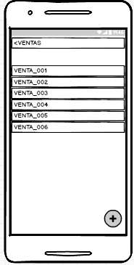

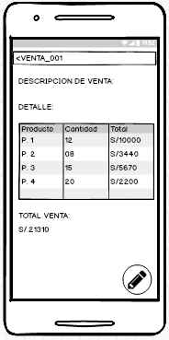

## **Registrar, editar y eliminar ventas de cada tienda**

En la pantalla donde se muestra la lista de ventas, el administrador tendrá la opción de poder registrar nuevas ventas del día con el botón flotante que se encuentra en la parte inferior. Al pulsar sobre el botón se abrirá una nueva pantalla en la que le pedirán las características de la venta.

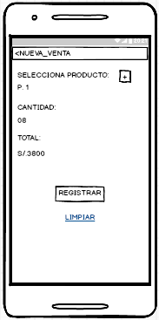

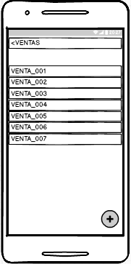

## **Estadísticas, opción ventas.**

En esta actividad el administrador podrá ver los detalles de las ventas y compras.

* + Ventas En esta actividad se podrá elegir entre revisar los detalles de ventas realizadas, del último mes.
  + MÁS: Otras estadísticas complementarias, como ventas totales de cada producto.

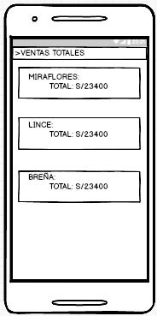

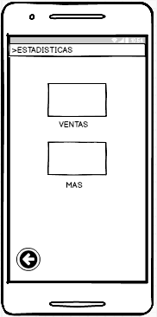

## **Pantalla de pagos y Carrito (Clientes)**

## La pantalla de pago de los clientes es clave para las transacciones de venta, los clientes al momento de pagar los productos totales de su carrito, pueden elegir entre tarjetas Visa y MasterCard o efectivo, este último se realizará en las mismas tiendas con el código que será enviado al correo. Si elige tarjeta se comprobará si dispone de fondos y mandara el mensaje emergente confirmando el proceso.

## 